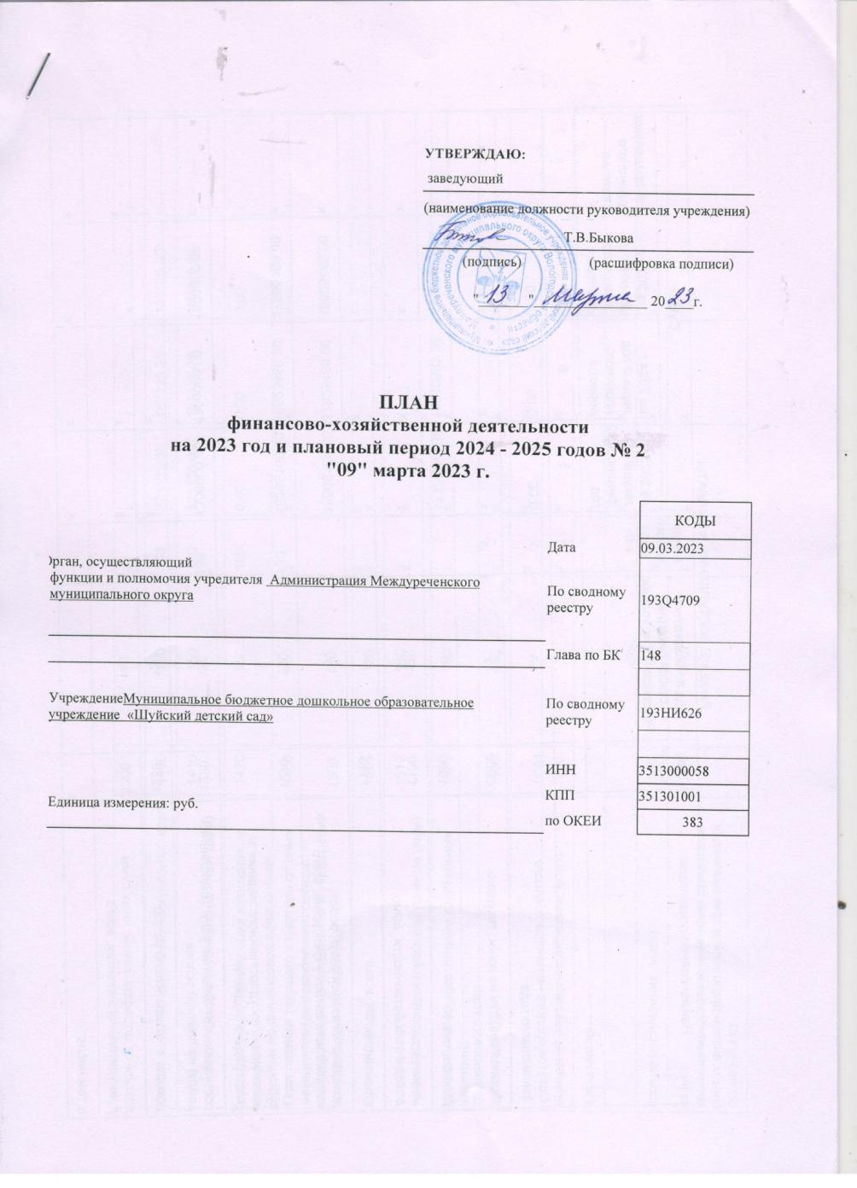

 |  | УТВЕРЖДАЮ:
 |  | заведующий
 |  | (наименование должности руководителя учреждения)
 |  |  | Т.В.Быкова
 |  | (подпись) | (расшифровка подписи)
 |  | "_______"________________ 20____г.
ПЛАН
финансово-хозяйственной деятельности
на 2023 год и плановый период 2024 - 2025 годов № 2
"09" марта 2023 г.

 |  |  |  |  |  |  | КОДЫ
 |  |  |  |  | Дата |  | 09.03.2023
Орган, осуществляющий  функции и полномочия учредителя Администрация Междуреченского муниципального округа |  |  |  |  | По сводному реестру |  | 193Q4709
 |  |  |  |  | Глава по БК |  | 148
УчреждениеМуниципальное бюджетное дошкольное образовательное учреждение «Шуйский детский сад» |  |  |  |  | По сводному реестру |  | 193НИ626
 |  |  |  |  | ИНН |  | 3513000058
Единица измерения: руб. |  |  |  |  | КПП |  | 351301001
 |  |  |  |  | по ОКЕИ |  | 383

Раздел 1. ПОСТУПЛЕНИЯ И ВЫПЛАТЫ
Наименование показателя | Код строки | Код по бюджетной классификации Российской Федерации <3> | Аналитический код <4> | Сумма
 |  |  |  | на 2023 г. - текущий финансовый год | на 2024 г. - первый год планового периода | на 2025 г. - второй год планового периода | за пределами планового периода
1 | 2 | 3 | 4 | 5 | 6 | 7 | 8
Остаток средств на начало текущего финансового года | 0001 | x | x | 0,00 | 0,00 | 0,00 | х
Остаток средств на конец текущего финансового года | 0002 | x | x | х | х | х | х
Доходы, всего: | 1000 |  |  | 17376293,38 | 18010593,38 | 18992593,38 | х
в том числе:  доходы от собственности, всего | 1100 | 120 | х | х | х | х | х
в том числе: | 1110 |  | х | х | х | х | х
доходы от оказания услуг, работ, компенсации затрат учреждений, всего | 1200 | 130 |  | 16505168,00 | 17823468,00 | 18805468,00 | х
в том числе:  субсидии на финансовое обеспечение выполнения государственного задания за счет средств бюджета | 1210 | 130 | 130 | 15205168,00 | 16523468,00 | 17505468,00 | х
поступления от оказания услуг (выполнения работ) на платной основе | 1220 | 130 | 130 | 1300000,00 | 1300000,00 | 1300000,00 | х
доходы от компенсации затрат | 1230 | 130 | 130 | х | х | х | х
доходы от штрафов, пеней, иных сумм принудительного изъятия, всего | 1300 | 140 | х | х | х | х | х
в том числе: |  |  | х | х | х | х | х
 |  |  | х | х | х | х | х
безвозмездные денежные поступления, всего | 1400 | 150 | 150 | 871125,38 | 187125,38 | 187125,38 | х
в том числе:  целевые субсидии (субсидия на иные цели) | 1410 | 150 | 150 | 871125,38 | 187125,38 | 187125,38 | х
субсидии на осуществление капитальных вложений | 1420 | 150 | 150 | 0,00 | 0,00 | 0,00 | х
Поступления текущего характера от иных резидентов (за исключением сектора государственного управления и учреждений государственного сектора) | 1430 | 150 | х | х | х | х | х
Прочие доходы, всего | 1500 | 180 | х | х | х | х | х
в том числе:  целевые субсидии (субсидия на иные цели) | 1510 | 180 | х | х | х | х | х
субсидии на осуществление капитальных вложений | 1520 | 180 | х | х | х | х | х
прочие доходы | 1600 | 440 | х | х | х | х | х
 |  |  | х | х | х | х | х
доходы от операций с активами, всего | 1900 |  | х | х | х | х | х
в том числе: |  |  | х | х | х | х | х
 |  |  | х | х | х | х | х
прочие поступления, всего | 1980 | x | х | х | х | х | х
из них:  увеличение остатков денежных средств за счет возврата дебиторской задолженности прошлых лет | 1981 | 510 | х | х | х | х | x
 |  |  | х | х | х | х | х
Расходы, всего | 2000 | x | х | 17376293,38 | 18010593,38 | 18992593,38 | х
в том числе:  на выплаты персоналу, всего | 2100 | x | х | 13022868,00 | 14135168,00 | 15117168,00 | x
в том числе:  Заработная плата | 2110 | 14807010110110590111 | 211 | 976769,23 | 935000,00 | 891769,23 | x
Социальные выплаты и пособия персоналу в денежной форме | 2110 | 14807010110110590111 | 266 | 25000,00 | 25000,00 | 25000,00 | х
Заработная плата | 2110 | 14807010110172010111 | 211 | 6059407,00 | 6817975,00 | 7645668,00 | х
Социальные выплаты и пособия персоналу в денежной форме | 2110 | 14807010110172010111 | 266 | 60000,00 | 60000,00 | 60000,00 | х
Заработная плата | 2110 | 14807010110170030111 | 211 | 1192769,23 | 1234538,46 | 1277769,23 | х
оплата труда | 2110 | 14807010110172010111 | 211 | 1659708,00 | 1797231,00 | 1724923,00 | х
Социальные выплаты и пособия персоналу в денежной форме | 2110 | 14807010110172010111 | 266 | 30000,00 | 30000,00 | 30000,00 | х
прочие выплаты персоналу, в том числе компенсационного характера | 2120 | 14807010110172010112 | 212 | 5000,00 | 0,00 | 0,00 | x
прочие выплаты персоналу, в том числе компенсационного характера | 2120 | 14807010110110590112 | 212 | 0,00 | 0,00 | 0,00 | х
прочие выплаты персоналу, в том числе компенсационного характера | 2120 | 14807010110172010112 | 226 | 5000,00 | 0,00 | 0,00 | х
прочие выплаты персоналу, в том числе компенсационного характера | 2120 | 14807020110110590112 | 226 | 0,00 | 0,00 | 0,00 | х
иные выплаты, за исключением фонда оплаты труда учреждения, для выполнения отдельных полномочий | 2130 | 113 | х | х | х | х | x
взносы по обязательному социальному страхованию на выплаты по оплате труда работников и иные выплаты работникам учреждений, всего | 2140 | 119 |  | 3009214,54 | 3235423,54 | 3462038,54 | x
в том числе:  Начисления на выплаты по оплате труда | 2141 | 14807010110110590119 | 213 | 293030,77 | 280500,00 | 267530,77 | x
Начисления на выплаты по оплате труда | 2141 | 14807010110170030119 | 213 | 357830,77 | 370361,54 | 383330,77 | х
Начисления на выплаты по оплате труда | 2141 | 14807010110172010119 | 213 | 1848061,00 | 2045393,00 | 2293700,00 | х
Начисления на выплаты по оплате труда | 2141 | 14807010110172010119 | 213 | 510292,00 | 539169,00 | 517477,00 | х
на иные выплаты работникам | 2142 | 119 | х | х | х | х | x
социальные и иные выплаты населению, всего | 2200 | 300 | х | х | х | х | x
в том числе:  социальные выплаты гражданам, кроме публичных нормативных социальных выплат | 2210 | 320 | х | х | х | х | x
из них:  пособия, компенсации и иные социальные выплаты гражданам, кроме публичных нормативных обязательств | 2211 | 321 | х | х | х | х | x
 |  |  | х | х | х | х | х
уплата налогов, сборов и иных платежей, всего | 2300 | 850 |  | 18600,00 | 18600,00 | 18600,00 | x
из них:  налог на имущество организаций и земельный налог | 2310 | 14807010110110590851 | 291 | 13600,00 | 13600,00 | 13600,00 | x
иные налоги (включаемые в состав расходов) в бюджеты бюджетной системы Российской Федерации, а также государственная пошлина | 2320 | 97607012410110590852 | 291 | 0,00 | 0,00 | 0,00 | x
уплата штрафов (в том числе административных), пеней, иных платежей | 2330 | 97607012410110590853 | 292 | 5000,00 | 5000,00 | 5000,00 | x
безвозмездные перечисления организациям и физическим лицам | 2400 | x | х | х | х | х | x
Из них  Гранты, предоставляемые бюджетным учреждениям | 2410 | 613 | х | х | х | х | х
Гранты, предоставляемые автономным учреждениям | 2420 | 623 | х | х | х | х | х
прочие выплаты (кроме выплат на закупку товаров, работ, услуг) | 2500 | x | х | х | х | х | x
исполнение судебных актов Российской Федерации и мировых соглашений по возмещению вреда, причиненного в результате деятельности учреждения | 2520 | 831 | х | х | х | х | x
расходы на закупку товаров, работ, услуг, всего | 2600 | 240 | х | 4334825,38 | 3856825,38 | 3856825,38 | х
в том числе:  закупку научно-исследовательских и опытно-конструкторских работ | 2610 | 241 | х | х | х | х | х
закупку товаров, работ, услуг в сфере информационно-коммуникационных технологий | 2620 | 242 | х | х | х | х | х
закупку товаров, работ, услуг в целях капитального ремонта государственного имущества | 2630 | 243 | х | 684000,00 | х | х | х
Из них: |  |  | х | х | х | х | х
Прочие работы, услуги | 2630 | 14807010110110590243 | 226 | 684000,00 | х | х | х
прочую закупку товаров, работ и услуг, всего | 2640 | 244 | х | 2803625,38 | 2975825,38 | 2940625,38 | х
из них: |  |  | х | х | х | х | х
Услуги связи | 2640 | 14807010110110590244 | 221 | 1000,00 | 1000,00 | 1000,00 | х
Услуги связи | 2640 | 14807010110172010244 | 221 | 50000,00 | 50000,00 | 50000,00 | х
Транспортные услуги | 2640 | 14807010110110590244 | 222 | 10000,00 | 10000,00 | 10000,00 | х
Коммунальные услуги | 2640 | 14807010110110590244 | 223/024 | 15300,00 | 15800,00 | 16500,00 | х
Коммунальные услуги | 2640 | 14807010110110590244 | 223/023 | 83200,00 | 86500,00 | 90000,00 | х
Работы, услуги по содержанию имущества | 2640 | 14807010110110590244 | 225 | 202400,00 | 179400,00 | 184400,00 | х
Прочие услуги | 2640 | 14807010110110590244 | 226 | 137600,00 | 110600,00 | 113000,00 | х
Прочие услуги | 2640 | 148070101208S1460244 | 226 | 30000,38 | 30000,38 | 30000,38
Увеличение стоимости основных средств | 2640 | 14807010110110590244 | 310 | 84000,00 | 347400,00 | 300600,00 | х
Увеличение стоимости лекарственных препаратов и материалов, применяемых в медицинских целях | 2640 | 14807010110110590244 | 341 | 3000,00 | 3000,00 | 3000,00 | х
Увеличение стоимости продуктов питания | 2640 | 14807010110110590244 | 342 | 1295000,00 | 1295000,00 | 1295000,00 | х
Увеличение стоимости продуктов питания | 2640 | 148070101206S1490244 | 342 | 157125,00 | 157125,00 | 157125,00 | х
Увеличение стоимости горюче-смазочных материалов | 2640 | 14807010110110590244 | 343 | 5000,00 | 5000,00 | 5000,00 | х
Увеличение стоимости строительных материалов | 2640 | 14807010110110590244 | 344 | 125000,00 | 120000,00 | 120000,00 | х
Увеличение стоимости мягкого инвентаря | 2640 | 14807010110110590244 | 345 | 25000,00 | 25000,00 | 25000,00 | х
Увеличение стоимости прочих оборотных запасов (материалов) | 2640 | 14807010110110590244 | 346 | 300000,00 | 250000,00 | 250000,00 | х
Увеличение стоимости прочих оборотных запасов (материалов) | 2640 | 14807010110172010244 | 346 | 280000,00 | 290000,00 | 290000,00 | х
Закупка энергетических ресурсов |  | 247 | х | 847200,00 | 881000,00 | 916200,00 | х
Коммунальные услуги |  | 14807010110110590247 | 223/021 | 539800,00 | 561400,00 | 583800,00 | х
Коммунальные услуги |  | 14807010110110590247 | 223/022 | 307400,00 | 319600,00 | 332400,00 | х
капитальные вложения в объекты государственной собственности, всего | 2650 | 400 | х | х | х | х | х
в том числе:  приобретение объектов недвижимого имущества государственными учреждениями | 2651 | 406 | х | х | х | х | х
строительство (реконструкция) объектов недвижимого имущества государственными учреждениями | 2652 | 407 | х | х | х | х | х
Выплаты, уменьшающие доход, всего | 3000 | 100 | х | х | х | х | x
в том числе:  налог на прибыль | 3010 | х | х | х | х | х | x
налог на добавленную стоимость | 3020 | х | х | х | х | х | x
прочие налоги, уменьшающие доход | 3030 | х | х | х | х | х | x
Прочие выплаты, всего | 4000 | x | х | х | х | х | x
из них:  возврат в бюджет средств субсидии | 4010 | 610 | х | х | х | х | x

Раздел 2. СВЕДЕНИЯ ПО ВЫПЛАТАМ
НА ЗАКУПКИ ТОВАРОВ, РАБОТ, УСЛУГ

N  п/п | Наименование показателя | Коды строк | Год начала закупки | Коды по бюджетной классификации | Сумма
 |  |  |  |  | на 2023 г. (текущий финансовый год) | на 2024 г. (первый год планового периода) | на 2025 г. (второй год планового периода) | за пределами планового периода
1 | 2 | 3 | 4 |  | 5 | 6 | 7 | 8
1. | Выплаты на закупку товаров, работ, услуг, всего | 26000 | x | х | 4334825,38 | 3856825,38 | 3856825,38 | х
1.1. | в том числе:  по контрактам (договорам), заключенным до начала текущего финансового года без применения норм Федерального закона от 5 апреля 2013 года N 44-ФЗ "О контрактной системе в сфере закупок товаров, работ, услуг для обеспечения государственных и муниципальных нужд" (далее - Федеральный закон N 44-ФЗ) и Федерального закона от 18 июля 2011 года N 223-ФЗ "О закупках товаров, работ, услуг отдельными видами юридических лиц" (далее - Федеральный закон N 223-ФЗ) | 26100 | x | х | х | х | х | х
1.2. | по контрактам (договорам), планируемым к заключению в соответствующем финансовом году без применения норм Федерального закона N 44-ФЗ и Федерального закона N 223-ФЗ | 26200 | x | х | х | х | х | х
1.3. | по контрактам (договорам), заключенным до начала текущего финансового года с учетом требований Федерального закона N 44-ФЗ и Федерального закона N 223-ФЗ | 26300 | x | х | 115883,65 | х | х | х
1.3.1. | в том числе:  по контрактам (договорам), заключенным до начала текущего финансового года с учетом требований Федерального закона N 44-ФЗ | 26310 | x | х | 115883,65 | х | х | х
1.3.2. | в том числе:  по контрактам (договорам), заключенным до начала текущего финансового года с учетом требований Федерального закона N 223-ФЗ | 26320 | x | х | х | х | х | х
1.4. | по контрактам (договорам), планируемым к заключению в соответствующем финансовом году с учетом требований Федерального закона N 44-ФЗ и Федерального закона N 223-ФЗ | 26400 | x | х | 4218941,73 | 3856825,38 | 3856825,38 | х
1.4.1. | в том числе:  за счет субсидий, предоставляемых на финансовое обеспечение выполнения государственного задания | 26410 | x | х | 2052816,35 | 2374700,00 | 2374700,00 | х
1.4.1.1. | в том числе:  в соответствии с Федеральным законом N 44-ФЗ | 26411 | x | х | 2052816,35 | 2374700,00 | 2374700,00 | х
1.4.1.1. | Из них | 26411.1 | х | 14807010110110590244 | 984176,95 | 1153700,00 | 1118500,00 | х
1.4.1.1. | х | 26411.2 | х | 14807010110172010244 | 326179,14 | 340000,00 | 340000,00 | х
1.4.1.1. | х | 26411.3 | х | 14807010110110590247 | 742460,26 | 881000,00 | 916200,00 | х
1.4.1.2. | в соответствии с Федеральным законом N 223-ФЗ | 26412 | x | х | х | х | х | х
1.4.2. | за счет субсидий, предоставляемых в соответствии с абзацем вторым пункта 1 статьи 78.1 Бюджетного кодекса Российской Федерации | 26420 | x | х | 871125,38 | 187125,38 | 157125,00 | х
1.4.2.1. | в том числе:  в соответствии с Федеральным законом N 44-ФЗ | 26421 | x | х | 871125,38 | 187125,38 | 157125,00 | х
1.4.2.1. | Из них | 26421.1 | х | 14807010110110590244 | 684000,00 | 0,00 | 0,00 | х
1.4.2.1. | х | 26421.2 | х | 148070101206S1490244 | 157125,00 | 157125,00 | 157125,00 | х
1.4.2.1 | х | 26421.3 | х | 148070201208S1460244 | 30000,38 | 30000,38 | 30000,38 | х
1.4.2.2. | в соответствии с Федеральным законом N 223-ФЗ | 26422 | x | х | х | х | х | х
1.4.3. | за счет субсидий, предоставляемых на осуществление капитальных вложений | 26430 | x | х | х | х | х | х
1.4.4. | за счет средств обязательного медицинского страхования | 26440 | x | х | x | x | x | x
1.4.4.1. | в том числе:  в соответствии с Федеральным законом N 44-ФЗ | 26441 | x | х | x | x | x | x
1.4.4.2. | в соответствии с Федеральным законом N 223-ФЗ | 26442 | x | х | x | x | x | x
1.4.5. | за счет прочих источников финансового обеспечения | 26450 | x | х | 1295000,00 | 1295000,00 | 1295000,00 | х
1.4.5.1. | в том числе:  в соответствии с Федеральным законом N 44-ФЗ | 26451 | x | х | 1295000,00 | 1295000,00 | 1295000,00 | х
1.4.5.1. | Из них | 26451.1 | х | 14807010110110590244 | 1295000,00 | 1295000,00 | 1295000,00 | х
1.4.5.2. | в соответствии с Федеральным законом N 223-ФЗ | 26452 | x | х | х | х | х | х
2. | Итого по контрактам, планируемым к заключению в соответствующем финансовом году в соответствии с Федеральным законом N 44-ФЗ | 26500 | x | х | 4218941,73 | 3856825,38 | 3856825,38 | х
3. | Итого по договорам, планируемым к заключению в соответствующем финансовом году в соответствии с Федеральным законом N 223-ФЗ | 26600 | x | х | х | х | х | х

